**Анализ результатов КДР по русскому языку**

**10 класс 16.12.2016 г.**

КДР по русскому языку выполняли 41 человек, что составило 82% (50 человек) от всех учащихся 10-х классов.

Учащиеся 10-х классов выполняли работу в виде заданий с кратким ответом.

Работа включала 15 заданий базового уровня.

Целью работы была диагностика уровня знаний учащихся по русскому языку на данном этапе обучения для планирования дальнейшего процесса подготовки к ЕГЭ.

Результаты работы

|  |  |  |  |  |  |  |  |  |
| --- | --- | --- | --- | --- | --- | --- | --- | --- |
| класс | Количество учащихся в классе | Количество писавших | «2» | «3» | «4» | «5» | % успеваем | % качества |
| 10а | 23 | 18 | 0 | 11 | 6 | 1 | 100 | 38 |
| 10б | 27 | 23 | 0 | 9 | 14 | 0 | 100 | 61 |
| 10-е | 50 | 41 | 0 | 20 | 20 | 1 | **100** | **51** |

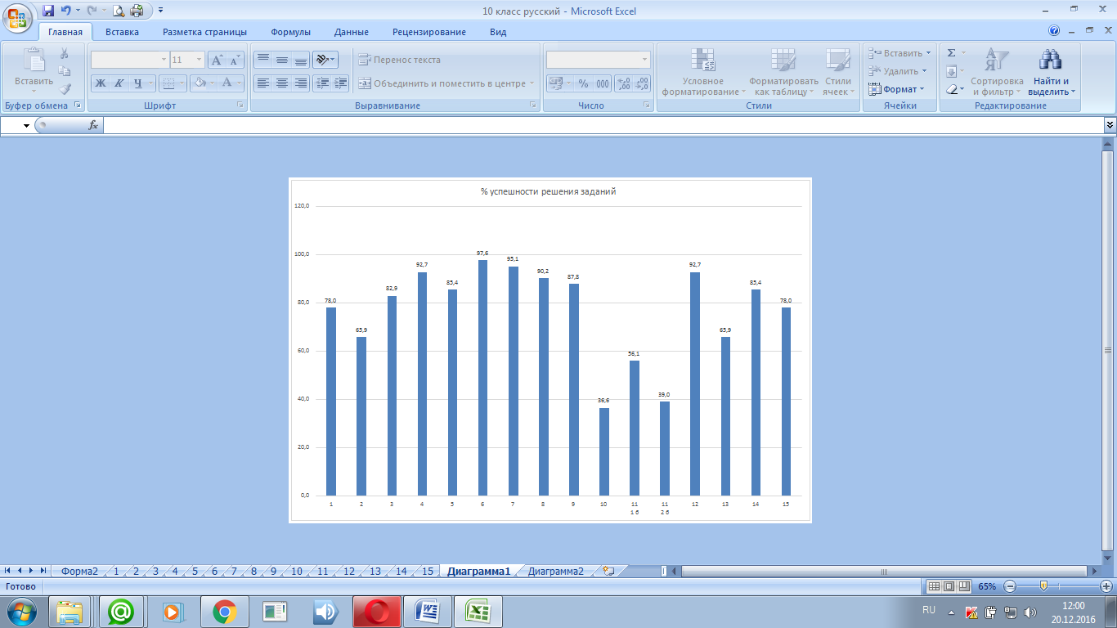

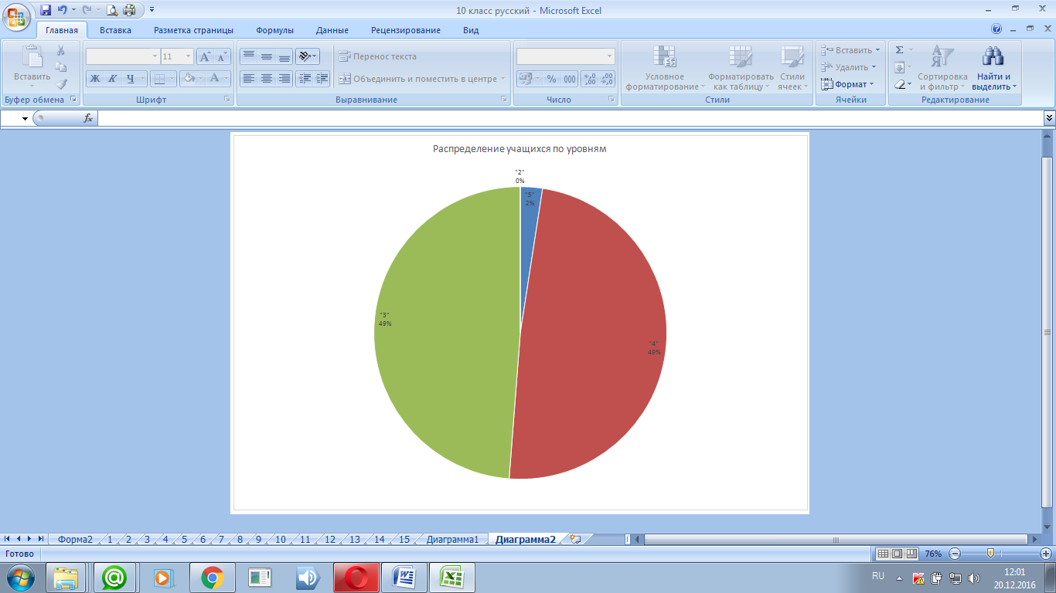

Работа выявила проблемы, над которым необходимо работать.